模拟电子技术试卷（01-02学年第2学期）
班级： 学号： 姓名： 成绩：
一、填空题（４分）
１、要使晶体三极管能正常工作在放大状态，应使发射结处于 ，集电结处于 。
２、在分析含有负反馈的集成运放电路时，常用的两个基本且重要的概念
是 和 。
３、某基本放大电路，若电路原来没有失真，后换了一个β值大的晶体管后，发生了失真，那么这是 失真。
４、在单相桥式整流电路中，如果电源变压器的副边电压有效值为V₂，则每只整流二极管两端承受的最大反向电压为 。
二、选择题（１６分）
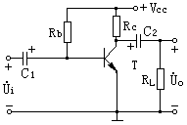
1、如右图所示的基本放大电路中，输出端接有负载
电阻RL，输入端加有正弦信号电压。若输出电压波
形出现底部削平的饱和失真，在不改变输入信号的条
件下，减小RL的值，将出现的现象是（ ）。
a、可能使失真消失b、失真更加严重c.、可能出
现波形两头都削平的失真。
２、在电阻电容串并联桥式振荡电路中，
当在选频网络的两个电阻R两端分别并联一个相同阻值的电阻时，该振荡电路的振荡周期将（ ）。
a、变大 ；b、变小 ；c、不定
３、某仪表的放大电路，要求Ri很大，输出电流稳定，则应采用（ ）形式来达到性能要求。
a、电流串联负反馈；b、电压并联负反馈；c、电流并联负反馈；d、电压串联负反馈
４、在长尾式差分放大电路中，电阻Re的作用是：（ ）
a、提高Ri ；b、提高Avd ；c、提高K_{CMR} ；d、提高Avc
５、甲类功率放大电路可以达到的最大效率是多少？（ ）
a、100% ；b、78.5% ；c、50% ；d、20%
６、某双电源互补对称功率放大电路，如果要求电路的最大可以输出10W的功率，则选用的BJT应保证其最大允许管耗P_{CM}不小于（ ）。
a、10W ；b、5W ；c、2W ；d、1W
７、希望抑制1KHz以下的信号，则应选用（ ）。
a 低通滤波器；b 高通滤波器；c 带通滤波器；d 带阻滤波器

８、Rc正弦振荡电路适用于（ ）。
a、高频电路；b、低频电路 ；c、高低频均可；
三、判断题（１０分）
- 功率的放大电路有功率放大作用，电压放大电路只有电压放大作用而没有功率放大作用。（ ）
- 只要满足正弦波振荡的相位平衡条件,电路就一定振荡。（ ）
- 对于正弦波振荡电路而言，只要不满足相位平衡条件，即使放大电路的放大倍数很大也不可能产生正弦波振荡。（ ）
- 深度负反馈放大电路中，闭环放大倍数Af=1/F，它与反馈系数有关，而与放大电路开环增益A无关，因此基本放大电路的参数没有实际意义。（ ）
- 工作在乙类的双电源互补对称功率放大电路通常会出现一定的截止失真。（ ）

四、简答题（３０分）
1、图中D1-D3为理想二极管，A，B，C灯都相同，
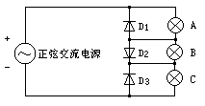
试问哪个灯最亮？为什么？

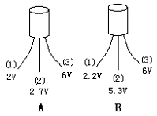
2、晶体管放大电路中测得三个晶体管各个电极
的电位如图。试判断各晶体管的类型(PNP管还
是NPN管,是硅管还是锗管),并区分e、b、c。

3、分别说明如图两个电路能否实现正常放大？
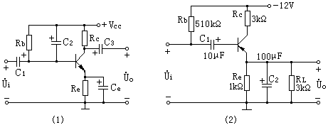

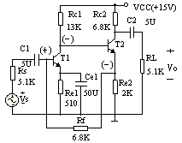
:4、分别判断如图电路的反馈类型

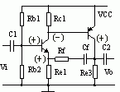
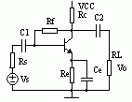

（ ） （ ） （ ）
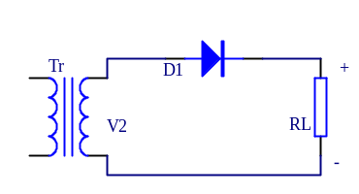
５、试计算单相半波整流电路的负载上的电压v_{L}的平均值为V_{L}。（设变压器付方输出正弦电压的有效值为V₂）

五、计算题（４０分）
1、某固定偏流放大电路中三极管的输出特性及交、直流负载线
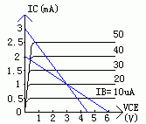
如图所示，试求：
（1）电源电压ＶCC、静态电流ＩB、ＩC和ＶCE。
（2）电阻Rb、Rc的值。
（3）输出电压的最大不失真幅度。
（4）要使该电路能不失真地放大，基极正弦电流的
最大幅度是多少？

２、差分式放大器如图，已知 Vcc=6V，ＶＥＥ＝－６Ｖ，Rb=6KΩ，Rc=6KΩ，Re=5.1KΩ，ＶBE=0.7V，ｒbb'=700Ω，β=100。计算：
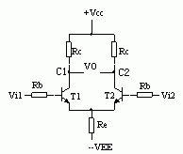
（1）电路静态工作点（ ＩCQ、ＶCEQ ）
（2）差模电压放大倍数 。
（3）差模输入电阻 、输出电阻 。

３、运放运算电路如图所示，导出ｖo=f（ｖ1，ｖ2）的表达式。

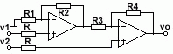

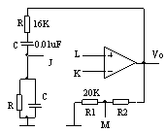
４、如图所示电路或者一个正弦波振荡电路，问
（1）为保证电路正常工作，节点K J L M应该
如何连接？
（2）R2应该选多大才能振荡？
（3）振荡的频率是多少？
（4）R2使用热敏电阻时，应具有何种温度系数？

